Docente: Dr. SORIA QUIJAITE JUAN JESÚS

El link del método de estudio STEAM

<https://lucid.app/lucidchart/4d8c521e-96bd-4c65-a714-6ed85554da3d/edit?viewport_loc=-50%2C11%2C1897%2C837%2C0_0&invitationId=inv_f049f48b-19d1-41ec-9ce9-44647eae3556>

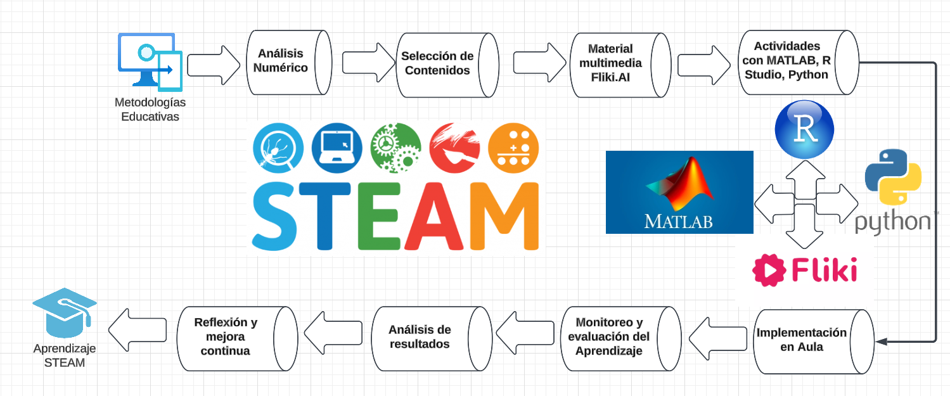

El link de la sesión de aprendizaje con FLIKI.AI

<https://lucid.app/lucidchart/b75ae55e-37a7-4e6c-bcaf-ec87808e7248/edit?viewport_loc=-269%2C-601%2C2723%2C1202%2C0_0&invitationId=inv_dd642f0b-c57d-4cf6-8d12-5d2d788e9038>

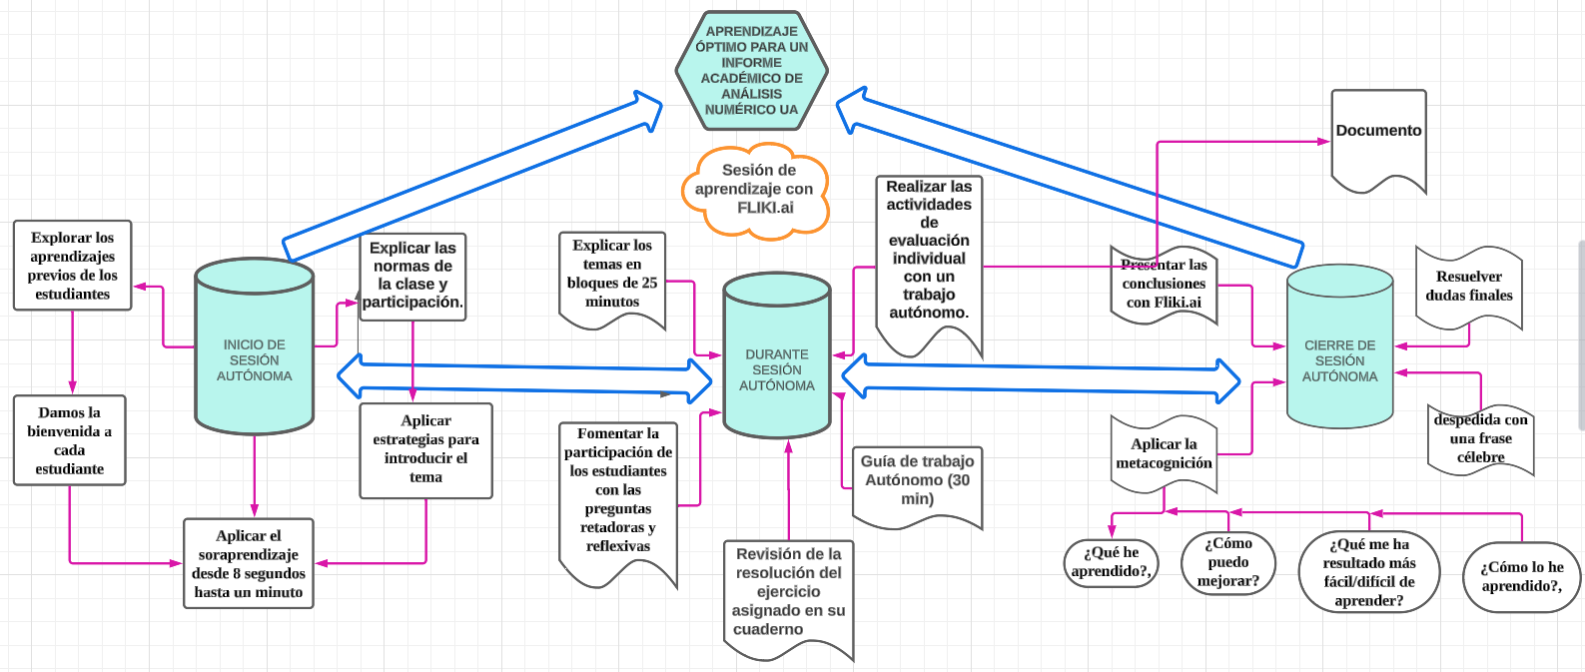

El vídeo de la sesión de aprendizaje con FLIKI.AI

<https://www.youtube.com/watch?v=SJx7nBur-7g>

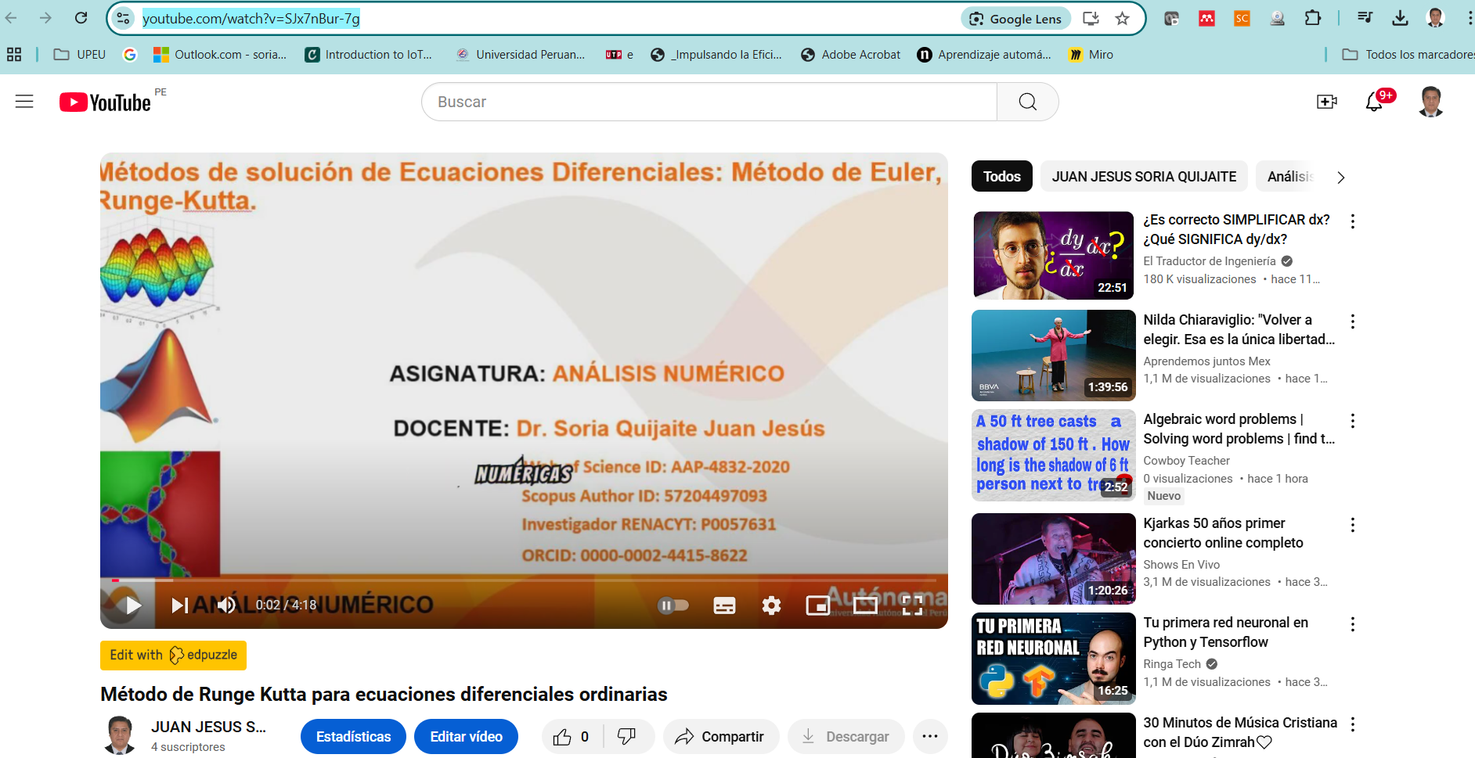

ENTREGABLES DE ESTUDIANTES REALIZANDO VÍDEOS INTERACTIVOS

LINKS DE VÍDEO DEL EQUIPO 01

<https://virtual.autonoma.edu.pe/uploads/06-27-2024_090745395_BURGAMALDONADOEVELYNJUDITH.mp4>

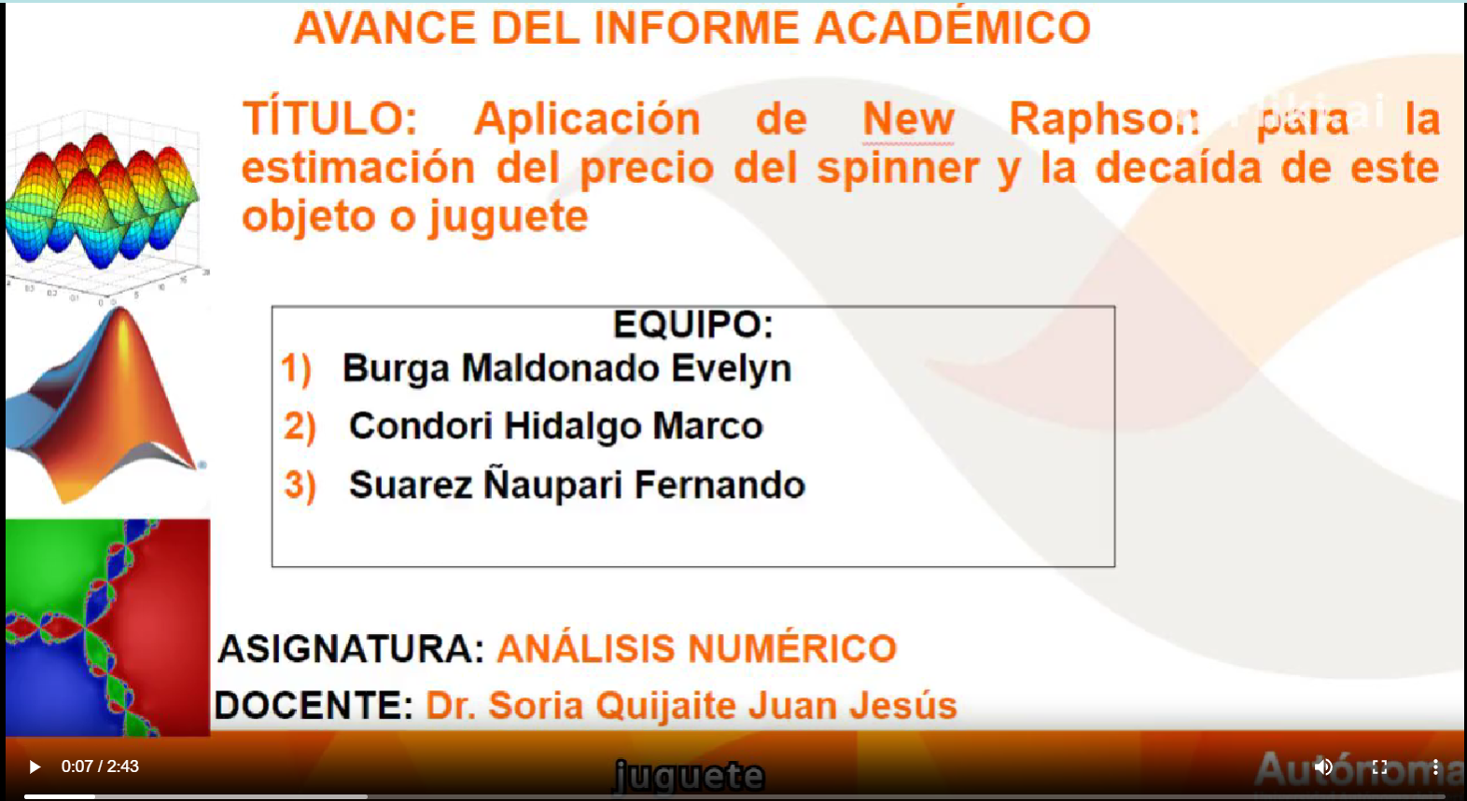

LINKS DE VÍDEO DEL EQUIPO 02

<https://virtual.autonoma.edu.pe/uploads/06-27-2024_095653764_VASQUEZCHUQUIRUNAORIELA.mp4>

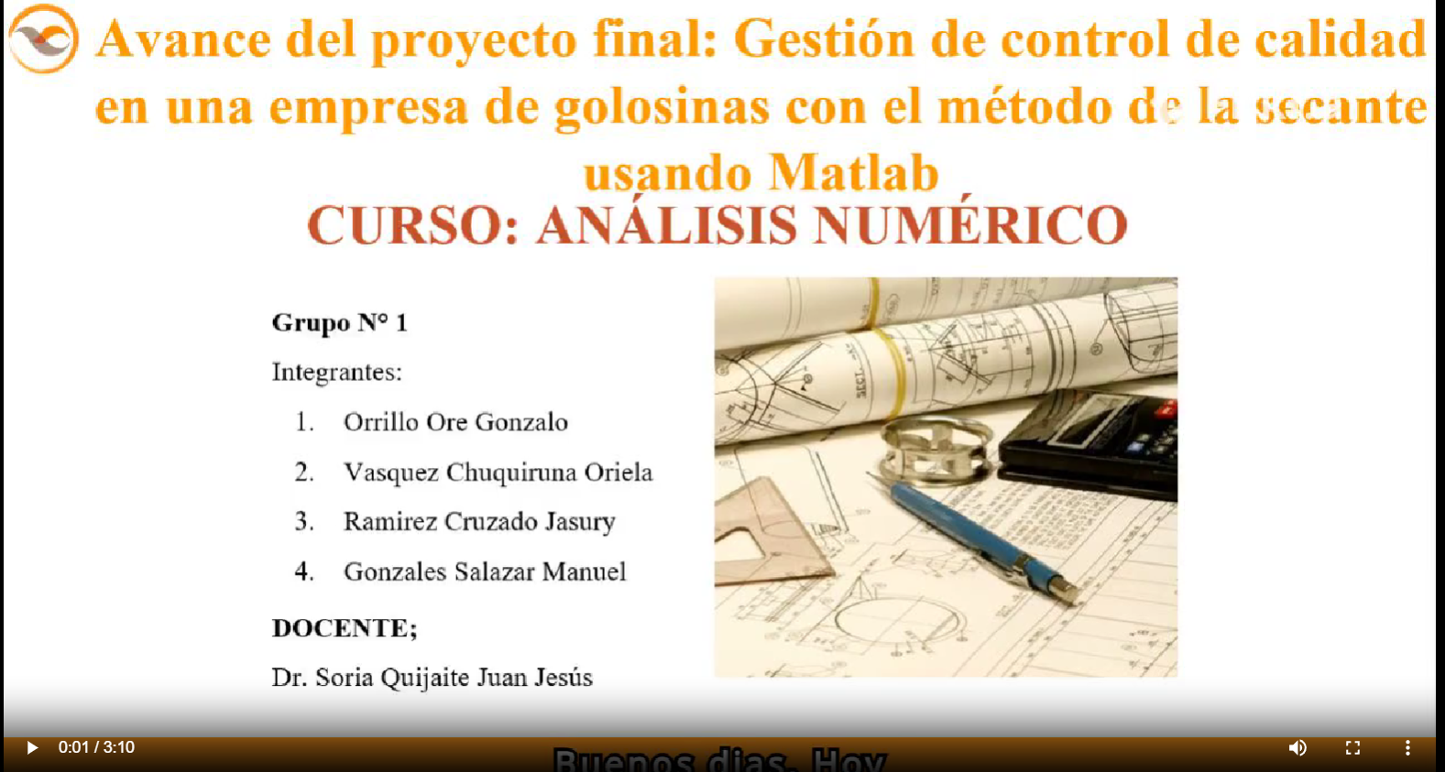

LINKS DE VÍDEO DEL EQUIPO 03

<https://virtual.autonoma.edu.pe/uploads/06-27-2024_112357599_SILVACHATENICOLEANTUANETH.mp4>

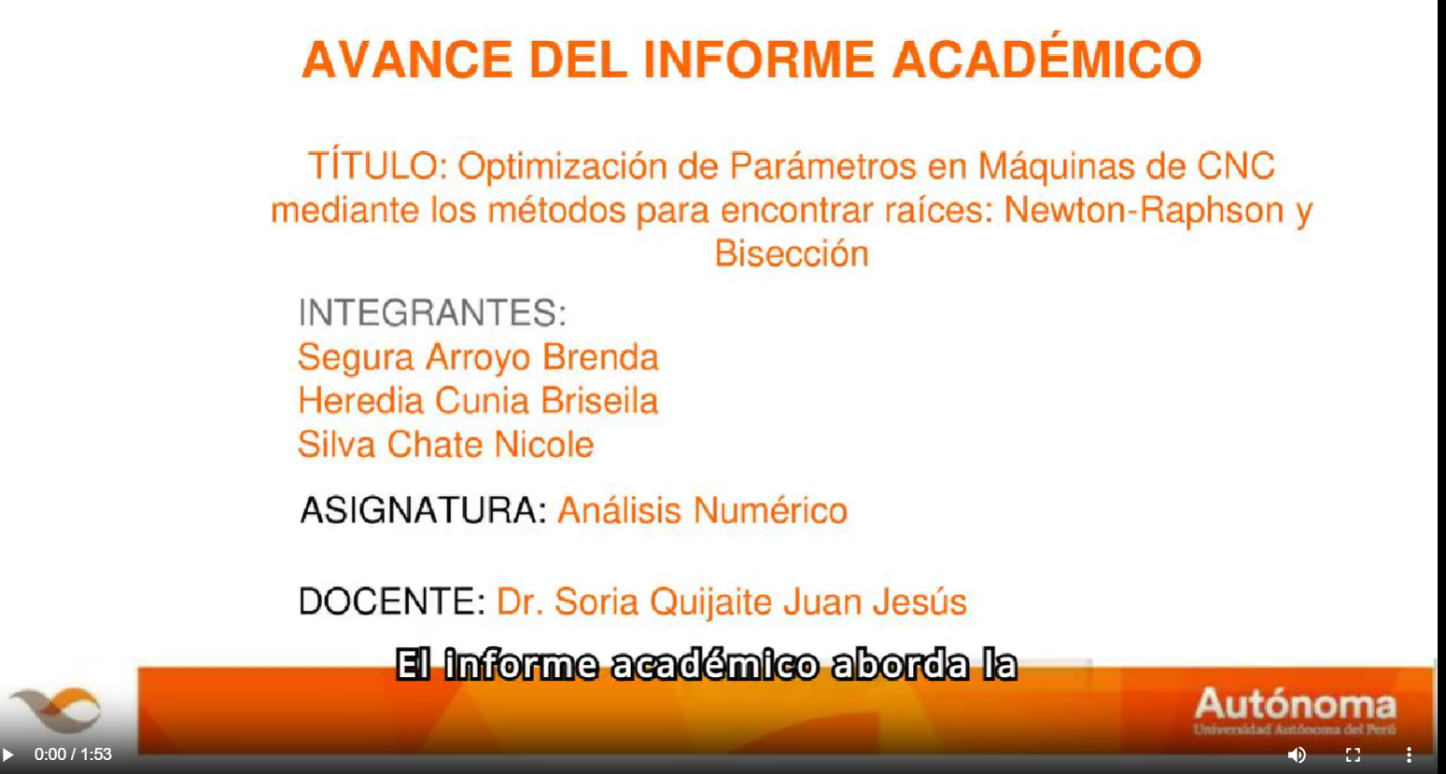

LINKS DE VÍDEO DEL EQUIPO 04

<https://www.youtube.com/watch?v=bl7ifKIOdMY>

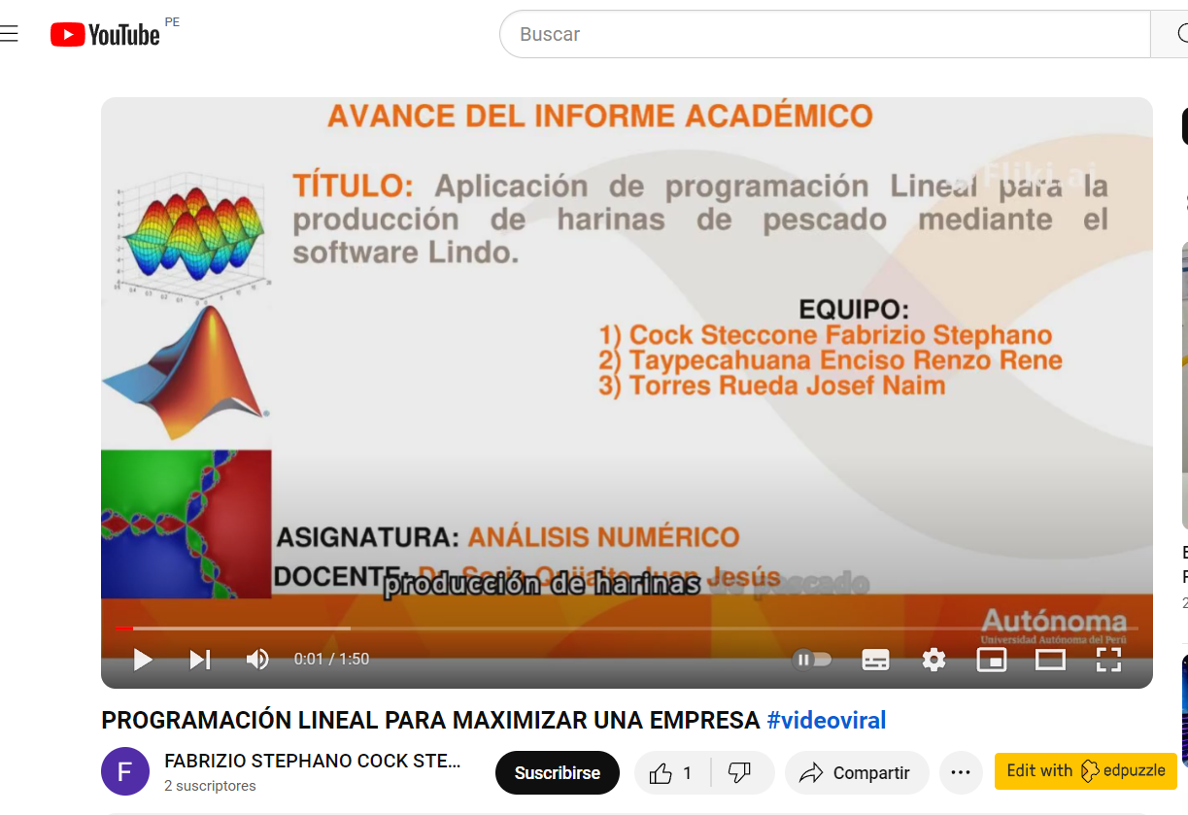

LINKS DE VÍDEO DEL EQUIPO 05

<https://www.youtube.com/watch?v=Sw2dgoqpXB0>

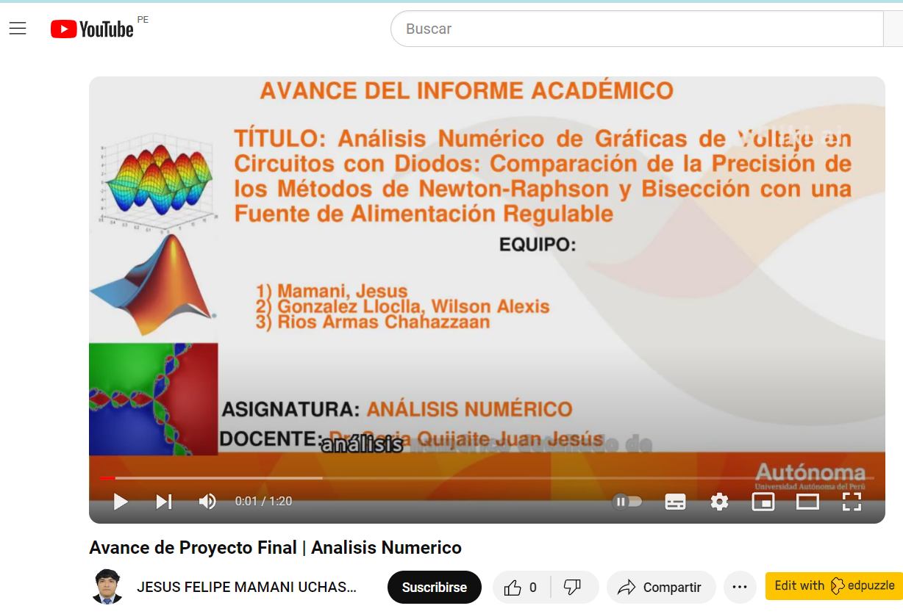

LINKS DE VÍDEO DEL EQUIPO 06

<https://www.youtube.com/watch?v=9gQgcJvHhq0>

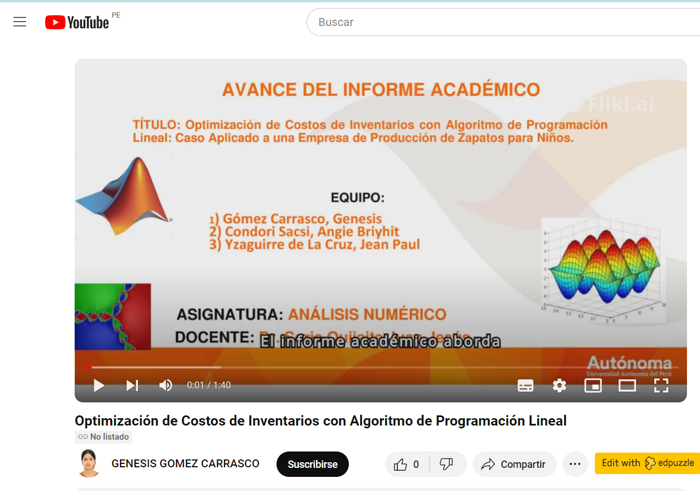

LINKS DE VÍDEO DEL EQUIPO 07

<https://virtual.autonoma.edu.pe/uploads/06-22-2024_235324924_RASHUAMANPOZOADRIANAMARISSA.mp4>

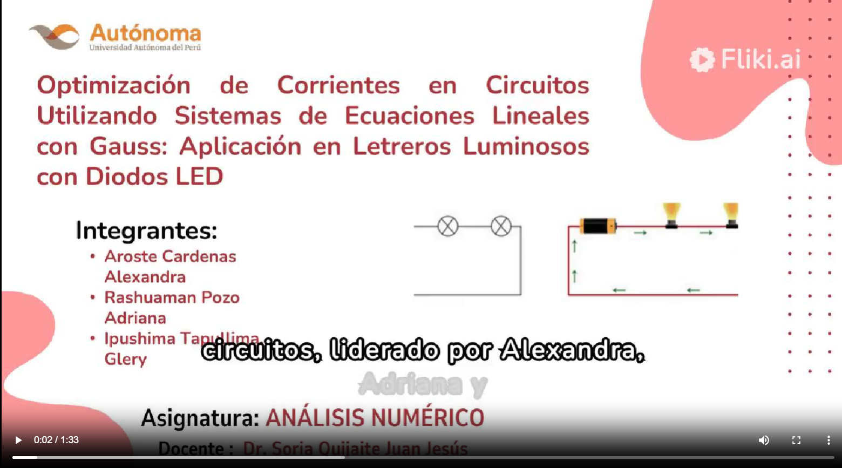

LINKS DE VÍDEO DEL EQUIPO 08

<https://www.youtube.com/watch?v=bS3HPdQOxx0>

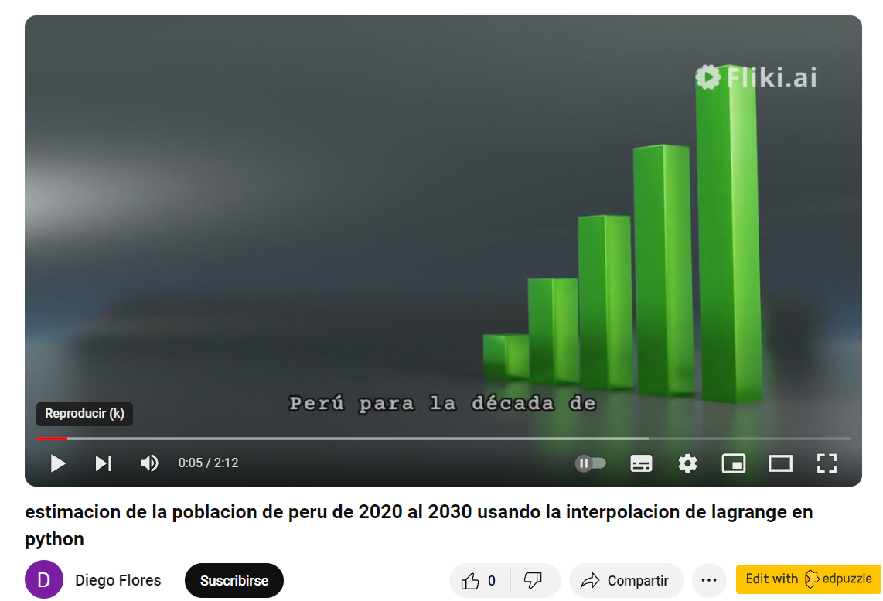

EQUIPOS DE TRABAJO

